**Projeto de Resolução Nº 38/2022**

*“Altera as alíneas ‘c’ e ‘f’ do Art. 2º da Resolução nº 5/2016 que “Cria o Certificado Itapeviense de Responsabilidade Social e o Prêmio de Responsabilidade Social” . ”*

A Câmara Municipal de Itapevi, no uso de suas atribuições legais, Aprova:

A Câmara Municipal de Itapevi, no uso de suas atribuições legais, Aprova:

**Art. 1º** A alínea ‘c’ do Art. 2º da Resolução nº5/2016 passa a vigorar com a seguinte redação:

...

“Art. 2º ...

...

c) adoção de programas de inclusão social dirigidos a pessoas com deficiência. ”

**Art. 2º** A alínea ‘f’ do Art. 2º da Resolução nº5/2016 passa a vigorar com a seguinte redação:

...

“Art. 2º ...

...

f) aumento de oportunidades no mercado de trabalho para idosos e pessoas com deficiência. ”

**Art.3º** Os demais artigos da Resolução nº 5/2016 permanecem inalterados.

**Art. 4º** As despesas decorrentes com a aplicação da presente Resolução correrão à conta da dotação orçamentária da Câmara Municipal.

**Art. 5º** Esta Resolução entra em vigor na data de sua publicação.

**Sala das Sessões, Bemvindo Moreira Nery, 18 de novembro de 2022.**

**Anderson Cavanha**

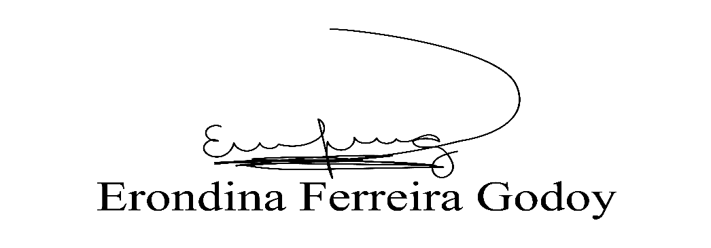**Presidente**

|  |  |
| --- | --- |
| **Rogerio Moreira dos Santos**  **Vice-presidente** | **Membro** |
| **Donizetti Dias Carvalho**  **Membro** | **Thiago Da Silva Santos**  **Membro** |

**JUSTIFICATIVA**

**Senhor Presidente,**

**Senhoras Vereadoras,**

**Senhores Vereadores.**

Tendo em vista a Convenção das Nações Unidas sobre o Direito das pessoas com Deficiência, a qual definiu “Pessoa com Deficiência” o termo adequado para designar as pessoas com deficiência, submetemos o Presente Projeto de Resolução para adequação da Resolução nº5/2016.

**Sala das Sessões, Bemvindo Moreira Nery, 18 de novembro de 2022.**

**Anderson Cavanha**

**Presidente**

|  |  |
| --- | --- |
| **Rogerio Moreira dos Santos**  **Vice-presidente** | **Membro** |
| **Donizetti Dias Carvalho**  **Membro** | **Thiago Da Silva Santos**  **Membro** |